|  |
| --- |
| 密级：机密 |
| 总页数：91页 |



**IWT前端框架概要设计**

**概要设计**

**(V 0.1)**

**英泰伟业信息技术股份有限公司**

**应用业务开发部**

**2016年11月**

**版本信息**

|  |  |  |  |  |
| --- | --- | --- | --- | --- |
| **日期** | **版本** | **描述** | **作者/修改人** | **备注** |
| 2016-11-7 | 0.1 | 初稿 | 苏晓燕 |  |
|  |  |  |  |  |
|  |  |  |  |  |
|  |  |  |  |  |
|  |  |  |  |  |
|  |  |  |  |  |

**目 录**

**(V 0.1)** 1

1. 前端框架开发目标 1

1.1. 功能目标 1

1.2. 前端开发安全、可靠性目标 1

1.3. 前端开发性能目标 2

2. 总体设计 3

2.1. 技术体系 3

2.2. 基础平台架构 3

2.3. IWT前端框架总体结构 5

2.3.1. Pc后台管理组件开发 7

2.3.1.1. 配置文件：新建项目，项目结构为 7

2.3.1.2. Basic基础 7

2.3.1.2.1. Layout布局 7

2.3.1.2.2. Color色彩的定义：根据公司UI设计进行一下仅供参考 9

2.3.1.2.3. Typography 字体： 9

2.3.1.2.4. Icon图标 10

2.3.1.2.5. 按钮 10

2.3.1.3. Form 表单 11

2.3.1.4. Data数据 12

2.3.1.5. Notice 消息框 12

2.3.1.6. NAV导航 12

2.3.1.7. 其他 12

2.3.2. 移动端UI框架 13

2.3.2.1. 配置文件：新建项目，项目结构为 13

2.3.2.2. Js 组件 13

2.3.2.2.1. Toast： 13

2.3.2.2.2. Indicator: 13

2.3.2.2.3. Loadmore 14

2.3.2.2.4. Infinite scroll 14

2.3.2.2.5. Message box 14

2.3.2.2.6. Action sheet 14

2.3.2.2.7. Popup 14

2.3.2.2.8. Swipe 15

2.3.2.2.9. Lazy load 15

2.3.2.2.10. Range 15

2.3.2.2.11. Progress 15

2.3.2.2.12. Picker 15

2.3.2.2.13. Datetime Picker 16

2.3.2.2.14. Index List 16

2.3.2.2.15. Palette Button (2.0) 16

2.3.2.3. css组件 16

2.3.2.3.1. Header 16

2.3.2.3.2. Tabbar 16

2.3.2.3.3. Navbar 17

2.3.2.3.4. Button 17

2.3.2.3.5. Cell 17

2.3.2.3.6. Cell Swipe 17

2.3.2.3.7. Spinner 17

2.3.2.3.8. TabContainer 18

2.3.2.3.9. Search 18

2.3.2.4. Form组件 18

2.3.2.4.1. Switch 18

2.3.2.4.2. Checklist 18

2.3.2.4.3. Radio 18

2.3.2.4.4. Field 19

2.3.2.4.5. Badge 19

2.5. 参考文献 22

# 前端框架开发目标

前端发展迅速的今天，应运而生了许多的前端框架，开发人员在编写前端代码时，从网上找些可以用的代码，或者别的框架的代码粘贴到自己的项目中，这些代码都出自不同的库或框架，造成文件大，版本可能造成冲突，样式不统一，加载慢，渲染慢，执行慢等，前端人员写原始界面，静态页面和特效，开发人员接着改，加逻辑，发现问题要返工，在谁的基础上改和返工，还是合并，造成和很多问题。

IWT编写前端框架的本质是一种管理，对代码的管理。此框架的目的是可以快速的配合开发人员完成开发。达到：加载快，渲染快，执行快，开发快的目的。

结合我们的经验与实际需求，前端框架应实现的功能、达到的性能以及安全、可靠性目标如下：

## 功能目标

前端框架主要功能：桌面UI框架、移动端UI框架

前端框架可划分为：

1. 后台管理UI框架

基于前端模板开发的javascript函数库，为了能建立一个高互动的网页，采用了Ajax,DHTML和DOM等程式码技术。

1. 移动端UI框架

构建数据驱动的web界面和框架、目标是实现响应式数据绑定和组合的视图插件，其核心是一个响应的数据绑定系统。

## 前端开发安全、可靠性目标

* **Web基本攻击手段**

*Web基本攻击大致可以分为：资源枚举、参数操纵、和其他攻击*

* **安全解决方案**

1. *对用户输入的信息进行编码处理和过滤*
2. *谨慎返回用户输入的信息*
3. *使用黑名单和白名单处理*
4. *检查、验证请求来源，对没一个重要的操作都进行验证*
5. *使用ssl防止第三方通信*
6. *不要将重要文件、备份文件存放在公众可访问到的地方；*
7. *会话ID无序化；*
8. *对用户上传的文件进行验证（不单单是格式验证，比方一张gif图片还应将其转为二进制并验证其每帧颜色值<无符号8位>和宽高值<无符号16位>）；*
9. *WSDL文档应当要求用户注册后才能获取；*

* **安全性：**

*Web的安全性问题大部分依赖于后端的过滤和拦截措施。*

## 前端开发性能目标

* **优化方向**

1. *请求数量：合并脚本和样式表，css Sprites拆分初始化负载，划分主域。*
2. *请求带宽：开启GZip，精简JavaScript，移除重复脚本，图像优化*
3. *缓存利用：使用CDN，使用外部JavaScript和CSS，添加Expires头，减少DNS查找，配置ETag，使AjaX可缓存*
4. *页面结构：将样式表放在顶部，将脚本放在底部，尽早刷新文档的输出*
5. *验证码：避免CSS表达式，避免重定向*
6. *全端工程师可利用yuicompressor 或者 goog closure compiler等压缩工具进行优化。*

# 总体设计

## 技术体系

前端框架开发所使用的技术有：

1. Node.js：一个基于 Chrome V8 引擎的 JavaScript 运行环境。
2. Npm：Node.js 的包管理器 npm，是全球最大的开源库生态系统。
3. cooking：自动化。对于需要反复重复的任务，例如压缩（minification）、编译、单元测试、linting等，自动化工具可以减轻你的劳动，简化你的工作。
4. Vue.js是一个构建数据驱动的web界面的库。
5. 栅格系统：页面重构框架。

### 前端的技术比较

#### 服务器比较：

一直以来Javascript作为一种脚本语言出现，并没有涉及到服务器端的动态语言开发，常见的服务器语言有java,php,asp.net等。Node.js从2009年诞生至今,已经发展了两年有余，Node.js 是运行在服务端的 JavaScript。IWT前端框架开发也是基于node.js为平台开发的。

NPM是随同NodeJS一起安装的包管理工具，能解决NodeJS代码部署上的很多问题。

* 允许用户从NPM服务器下载别人编写的第三方包到本地使用。
* 允许用户从NPM服务器下载并安装别人编写的命令行程序到本地使用。
* 允许用户将自己编写的包或命令行程序上传到NPM服务器供别人使用。

#### 市面上许多框架的比较

* 什么叫框架？

框架也算是库的一种，但倾向于重量级一些，倾向于提供整套的解决方案，倾向于创造一些需要你来遵守的规则和范例。

例如：Angular.js

AngularJS 就算是一个框架，因为它提供了一整套的解决方案，需要你按照它设计好的方式来写代码。

* 什么是库？

 库是一些方法的集合。也可以说是框架。

例如：jquery prototype.js zepto.js

Jquery:我们最常用用到的前端类库。

Prototype.js现在已经被淘汰，原因是他没有dom进行优化。而jquery进行有很有的优化。Zeport.js是移动端的类库，功能和jquery类似。

Zepto最初是为移动端开发的库，是jQuery的轻量级替代品，因为它的API和jQuery相似，而文件更小，对任何项目都是个不错的选择。Zepto最大的优势是它的文件大小，只有8k多一点，是目前功能完备的库中最小的一个，尽管不大，Zepto所提供的工具足以满足开发程序的需要。

* 什么是UI组件？

UI组件是针对javascript库，进行的一些集成的组件的开发。

流行的有YUI和 jqueryUI。他们的目的都是起到了快速开发的目的。

其中YUI Compressor是一个压缩工具，可以将css 和js 进行压缩和合并。

减少http请求。

#### 我们为什么选择Vue.js作为核心库进行扩展？

从设计模式上说：前端开发越来越广泛的推行mvc的前端框架模式

* + - 模型（Model） -“数据模型”（Model）用于封装与应用程序的业务逻辑相关的数据以及对数据的处理方法。 “模型”有对数据直接访问的权力。 “模型”不依赖“视图”和“控制器”，也就是说，模型不关心它会被如何显示或是如何被操作。
    - 视图（View） - 视图层能够实现数据有目的的显示，通常是一个用户界面元素。在视图中一般没有程序上的逻辑。在 Web 应用程序中的 MVC，通常把显示动态数据的 html 页面称为视图。
    - 控制器（Controller） - 处理和响应事件，通常是用户操作，并监控模型上的变化，然后去修改视图。

Jquery等插件仅仅是V层。也就是视图层的操作。

Angula.js虽然是mvc的框架，但是缺点在于大而全，学起来，学习成本非常高。版本之间改变非常大，例如AngularJS 2.0会把之前的推翻了重新。又要从头的学一遍。

Vue.js 是尤玉溪老师写的一个用于创建Web交互界面的库，是一个精简MVVM框架。MVVM模式和MVC模式一样，主要目的是分离视图（view）和（模型）。

1. 低耦合。视图（View）可以独立于Model变化和修改，一个ViewModel可以绑定到不同的"View"上，当View变化的时候Model可以不变，当Model变化的时候View也可以不变。
2. 可重用性。你可以把一些视图逻辑放在一个ViewModel里面，让很多view重用这段视图逻辑。
3. 独立开发。开发人员可以专注于业务逻辑和数据的开发（ViewModel），设计人员可以专注于页面设计，使用Expression Blend可以很容易设计界面并生成xml代码。
4. 可测试。界面素来是比较难于测试的，而现在测试可以针对ViewModel来写。

目前有些公司也做了基于Vue.js的移动端开发组件。例如:《饿了吗》。

IWT前端框架也是基于Vue.js 开发组件和《饿了吗》开源组件，开发适合本公司所需要的应用组件。满足学习成本低、快速开发的需要。

## 基础平台架构

IWT前端框架是英泰伟业开发的性能良好前端框架平台。该框架具有良好的分层、模块化设计的特点。适用于移动端和pc桌面端。具有良好的兼容性和扩展性。

### Node.js平台

我们利用node.js平台进行对前端框架的本地构建。

Npm下载安装包。

### Vue.js的原理与项目搭建

Vue.js的原理：

Vue.js 的核心是一个响应的数据绑定系统，它让数据与 DOM 保持同步非常简单。在使用 jQuery 手工操作 DOM 时，我们的代码常常是命令式的、重复的与易错的。Vue.js 拥抱数据驱动的视图概念。通俗地讲，它意味着我们在普通 HTML 模板中使用特殊的语法将 DOM “绑定”到底层数据。一旦创建了绑定，DOM 将与数据保持同步。每当修改了数据，DOM 便相应地更新。这样我们应用中的逻辑就几乎都是直接修改数据了，不必与 DOM 更新搅在一起。这让我们的代码更容易撰写、理解与维护。

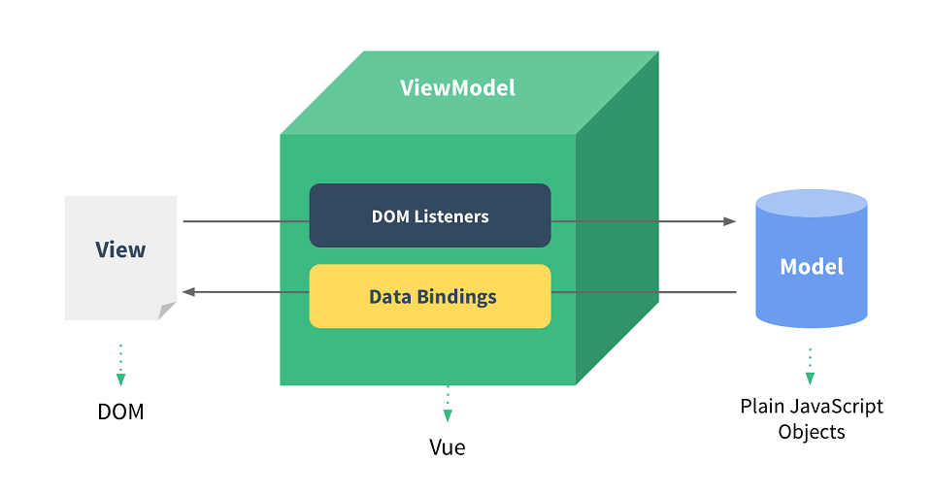

图2‑2-2 Vue.js结构图

* **组件系统**

组件系统是 Vue.js 另一个重要概念，因为它提供了一种抽象，让我们可以用独立可复用的小组件来构建大型应用。如果我们考虑到这点，几乎任意类型的应用的界面都可以抽象为一个组件树：

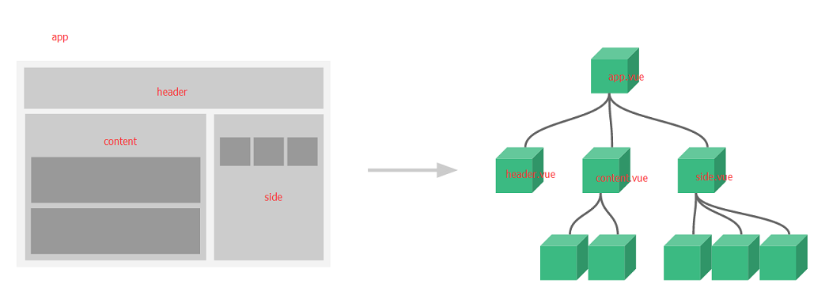

图2‑2-2 Vue.js组件树

Web 组件规范仍然远未完成，并且没有浏览器实现。相比之下，Vue.js 组件不需要任何补丁，并且在所有支持的浏览器（IE9 及更高版本）之下表现一致。必要时，Vue.js 组件也可以放在原生自定义元素之内。

Vue.js 组件提供了原生自定义元素所不具备的一些重要功能，比如组件间的数据流，自定义事件系统，以及动态的、带特效的组件替换。

组件系统是用 Vue.js 构建大型应用的基础。另外，Vue.js 生态系统也提供了高级工具与多种支持库，它们和 Vue.js 一起构成了一个更加“框架”性的系统。

* **响应式原理**

Vue.js采用的则是基于依赖收集的观测机制。从原理上来说，和老牌MVVM框架Knockout是一样的。依赖收集的基本原理是：

1.将原生的数据改造成 “可观察对象”。一个可观察对象可以被取值，也可以被赋值。  
2.在watcher的求值过程中，每一个被取值的可观察对象都会将当前的watcher注册为自己的一个订阅者，并成为当前watcher的一个依赖。  
3.当一个被依赖的可观察对象被赋值时，它会通知所有订阅自己的watcher重新求值，并触发相应的更新。  
4.依赖收集的优点在于可以精确、主动地追踪数据的变化，不存在上述提到的脏检查的两个问题。但传统的依赖收集实现，比如Knockout，通常需要包裹原生数据来制造可观察对象，在取值和赋值时需要采用函数调用的形式，在进行数据操作时写法繁琐，不够直观；同时，对复杂嵌套结构的对象支持也不理想。  
Vue.js利用了ES5的Object.defineProperty（数据和视图联动）的方法，直接将原生数据对象的属性改造为getter和setter(这是ES5的特性，需要js解释引擎的支持，无法通过各种打shim补丁来实现。这也是为什么Vue不支持IE8及以下版本的原因)，在这两个函数内部实现依赖的收集和触发，而且完美支持嵌套的对象结构。对于数组，则通过包裹数组的可变方法（比如push）来监听数组的变化。这使得操作Vue.js的数据和操作原生对象几乎没有差别[注:在添加/删除属性，或是修改数组特定位置元素时，需要调用特定的函数，如obj.$add(key, value)才能触发更新。这是受ES5的语言特性所限。在操作对象类型数据的时候一定要注意这点，否则无法实现响应。

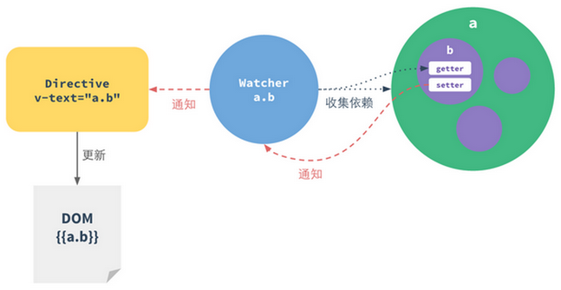

图2‑2-2 Vue.js Object.defineProperty视图联动示意图

### Cooking构建工具的使用快速搭建Vue项

Cooking 项目构建工具具有以下特点：

* 基于 webpack

如果重写原配置文件，只需少量甚至不修改，即可让 cooking 使用已有的 webapck 配置文件。

* 项目零开发依赖

多个项目共用同一个 webpack，省去项目内安装多个开发依赖的过程，从创建项目到启动开发环境花费时间不到十秒。

* 配置简单

将 webpack 的常见配置转换成更直观的参数，简单的配置即可实现 devServer、chunk、ES6 预处理、ESLint 等功能。

* 脚手架

内置脚手架功能，能快速创建包含 cooking 配置文件的空项目。脚手架为 Github 远程仓库，可以轻松定义自己的脚手架。

* 插件机制

cooking 只包含最基本的功能，可以用插件机制来增强功能。每个项目可以使用不同的插件，只有在需要时才自动安装。

* 个性化设置

除了插件、脚手架之外，还提供指令、依赖包的扩展，可以将 cooking 打造成适合自己团队使用的构建工具。

快速构建：

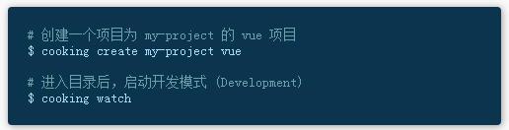

## IWT前端框架总体结构

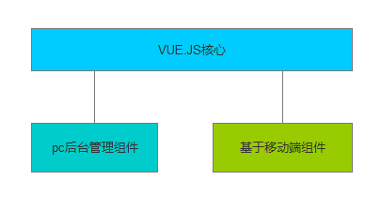

图2‑3IWT框架结构

### Pc后台管理组件开发

**结构图：**

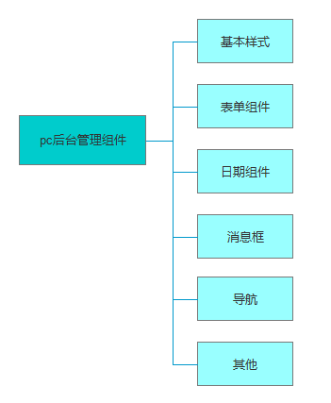

图2‑3-1IWT框架结构

#### 配置文件：新建项目，项目结构为

|- src/ --------------------- 项目源代码

|- App.vue --------------

|- main.js -------------- 入口文件

|- .babelrc ----------------- babel 配置文件

|- index.html --------------- HTML 模板

|- package.json ------------- npm 配置文件

|- README.md ---------------- 项目帮助文档

|- webpack.config.json ------ webpack 配置文件

#### Basic基础

##### Layout布局

栅格布局：通过基础的24分栏，迅速简便的创建布局。

什么是栅格系统定义：

以规则的网格阵列来指导和规范网页中的版面布局以及信息分布。

最古老的栅格系统来自于报纸的布局，国外提出960网格系统就是IWT前端布局的前身。它将屏幕分成均等的12份。来进行布局。

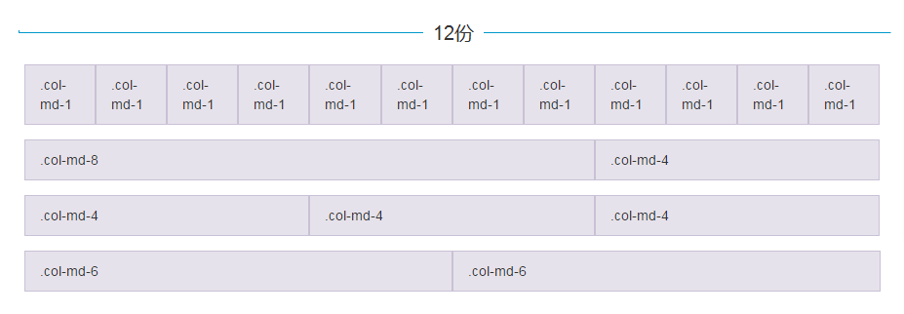

1.1基础布局

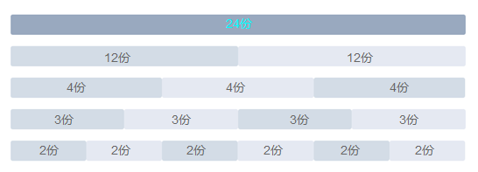

1.2分栏间隔

C:\Users\admin\AppData\Local\Temp\AE1.tmp.png

分栏布局的例图：

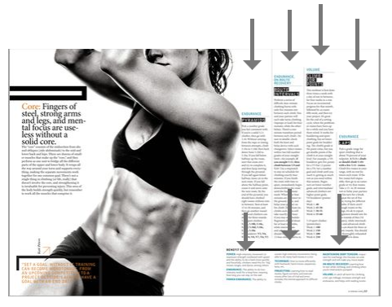

1.3混合布局

通过基础的 1/24 分栏任意扩展组合形成较为复杂的混合布局。

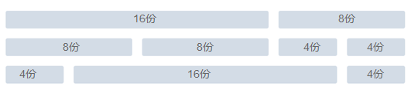

1.4分栏偏移

支持偏移指定的栏数。

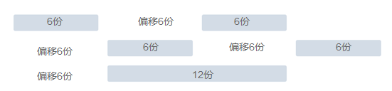

1.6行的说明：

|  |  |  |  |  |
| --- | --- | --- | --- | --- |
| 参数 | 说明 | 类型 | 可选值 | 默认值 |
| Gutter | 栅格间隔 | number |  | 0 |
| type | 布局模式，可选 flex，现代浏览器下有效 | string |  |  |
| justify | flex 布局下的水平排列方式 | string | start/  end/  center/  space-around/  space-between | start |
| align | flex 布局下的垂直排列方式 | string | top/middle/bottom | top |

1.7列的说明

|  |  |  |  |  |
| --- | --- | --- | --- | --- |
| 参数 | 说明 | 类型 | 可选值 | 默认值 |
| Span | 栅格占据的列数，**必选参数** | number |  | - |
| offset | 栅格左侧的间隔格数 | number |  | - |
| Push | 栅格向右移动格数 | number | start/  end/  center/  space-around/  space-between | - |
| Pull | 栅格向左移动格数 | number | top/middle/bottom | - |

##### Color配色方案：根据公司UI设计进行一下仅供参考

主颜色：



辅助颜色

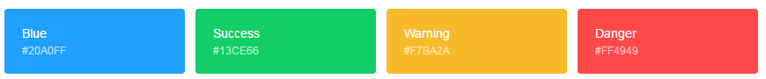

中性颜色

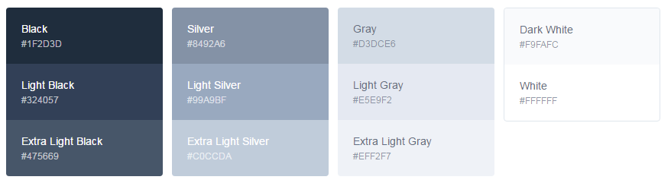

##### Typography 字体方案：

我们对字体进行统一规范，力求在各个操作系统下都有最佳展示效果。

3.1中文字体：

PingFang SC\ Microsoft YaHei\ Hiragino Sans GB

3.2英文字体：

Helvetica Neue\Helvetica\Arial

3.3 Font-family代码

font-family: "Helvetica Neue",Helvetica,"PingFang SC","Hiragino Sans GB","Microsoft YaHei","微软雅黑",Arial,sans-serif;

3.4字体使用规范：

|  |  |  |
| --- | --- | --- |
| 主标题 | 快速搭建页面 | **20px Extra large** |
| 标题 | 快速搭建页面 | **18px Extra large** |
| 小标题 | 快速搭建页面 | **16px Extra large** |
| 正文 | 快速搭建页面 | **14px Extra large** |
| 正文（小） | 快速搭建页面 | **13px Extra large** |
| 辅助文字 | 快速搭建页面 | **12px Extra large** |

##### Icon图标的定义

C:\Users\admin\AppData\Local\Temp\ED56.tmp.png

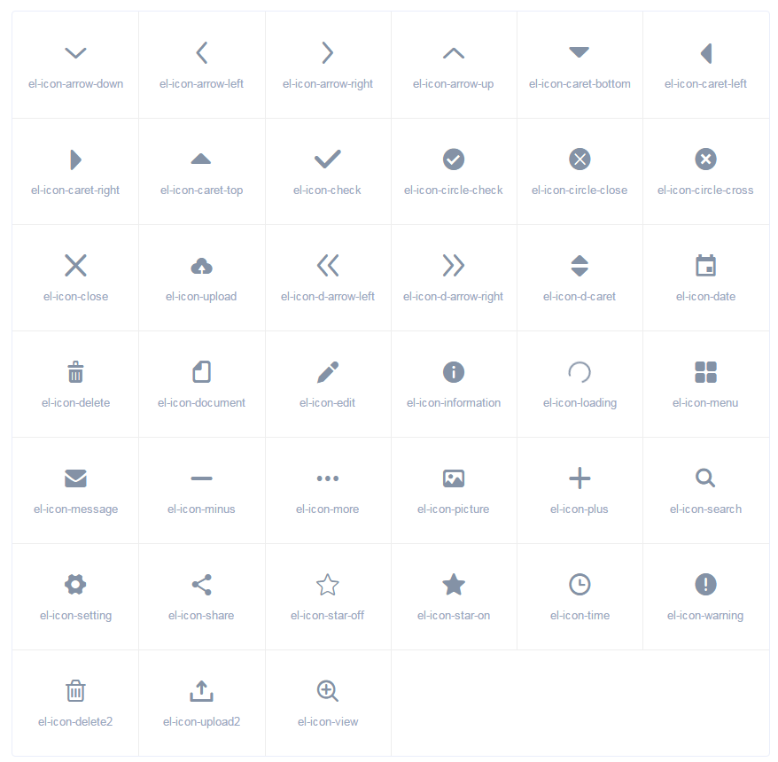

##### 按钮

5.1 基础用法



5.2禁用状态

C:\Users\admin\AppData\Local\Temp\6B51.tmp.png

5.3 有颜色倾向

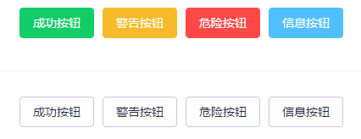

5.4图标按钮

C:\Users\admin\AppData\Local\Temp\5D13.tmp.png

5.5 按钮组

C:\Users\admin\AppData\Local\Temp\9B6C.tmp.png

5.6 记载中



5.7不同尺寸的按钮



#### Form 表单

1. Radio 单选表单

基础用法：

C:\Users\admin\AppData\Local\Temp\1A13.tmp.png

禁止状态：

C:\Users\admin\AppData\Local\Temp\3C16.tmp.png

单选组：

C:\Users\admin\AppData\Local\Temp\C6D9.tmp.png

表单样式：

C:\Users\admin\AppData\Local\Temp\346C.tmp.png

1. Checkbox 多选框

基本用法：

C:\Users\admin\AppData\Local\Temp\E381.tmp.png

禁用状态：

C:\Users\admin\AppData\Local\Temp\8129.tmp.png

多选框组：

C:\Users\admin\AppData\Local\Temp\E7D9.tmp.png

3、Input输入框

基本用法：

C:\Users\admin\AppData\Local\Temp\4372.tmp.png

禁用状态：



带图标的输入框：

C:\Users\admin\AppData\Local\Temp\9F1C.tmp.png

文本区域：可调整大小

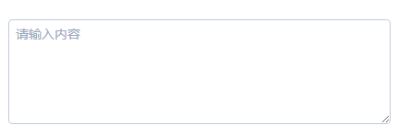

复合型输入框：

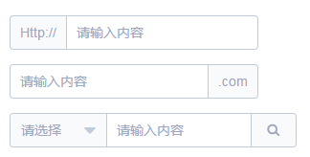

尺寸：



带输入建议：

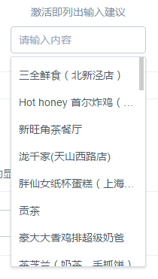

远程搜索：

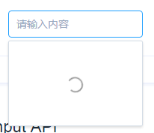

4、Input Number 计数器

基本用法：

C:\Users\admin\AppData\Local\Temp\14E6.tmp.png

禁止状态：

C:\Users\admin\AppData\Local\Temp\C0DB.tmp.png

设置步数：



5、Select 选择器

基础用法：

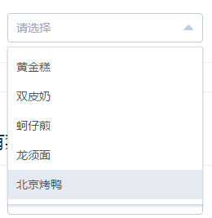

禁用状态：

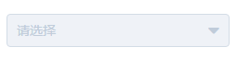

可清空单选：

C:\Users\admin\AppData\Local\Temp\49F2.tmp.png

基础多线：

C:\Users\admin\AppData\Local\Temp\9F8.tmp.png

自定义模板：

C:\Users\admin\AppData\Local\Temp\7DC2.tmp.png

6、Switch 开关

基本用法：

C:\Users\admin\AppData\Local\Temp\D91F.tmp.png

禁用状态：

C:\Users\admin\AppData\Local\Temp\3035.tmp.png

7、Slider 滑块

基础用法：

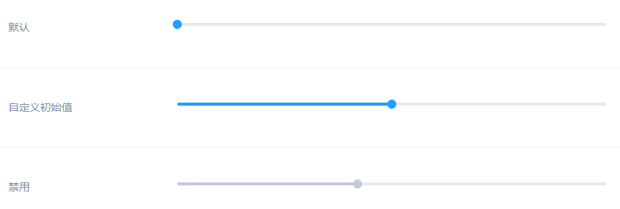

离散值：



带有输入框：



8、Time Picker 时间选择器

固定时间点：

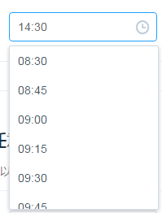

任意时间点：

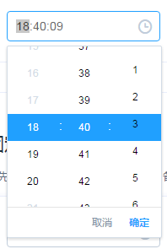

任意时间范围

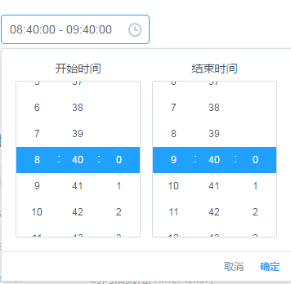

9、Date Picker 日期选择器

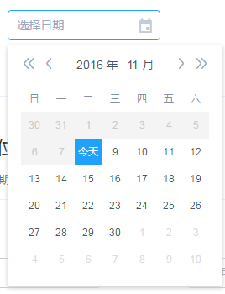

带快捷向：

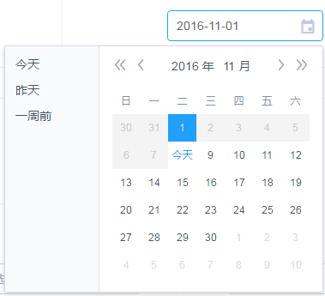

选择周：

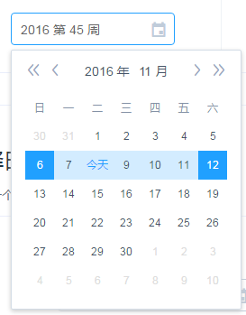

选择月：

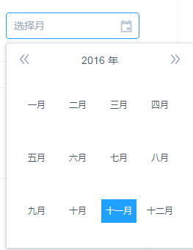

选择年：

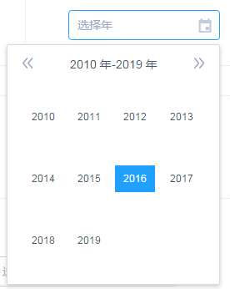

选择日期范围：

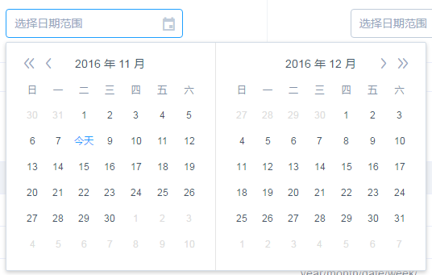

10、Datetime Picker 日期时间选择器

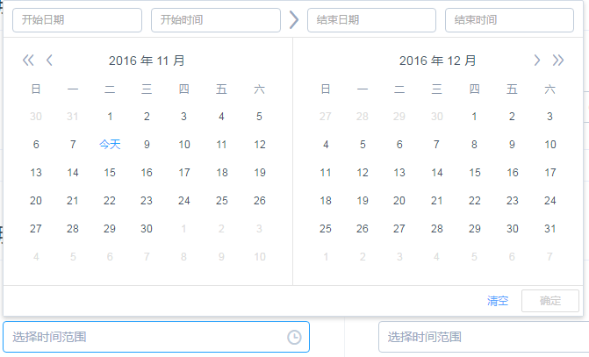

11、Upload 上传

点击上传:



拖拽上传：

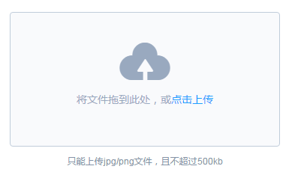

12、Form 表单

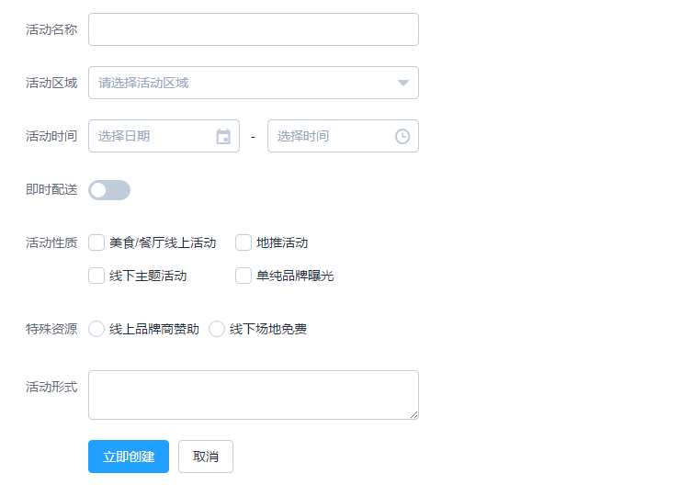

表单验证：

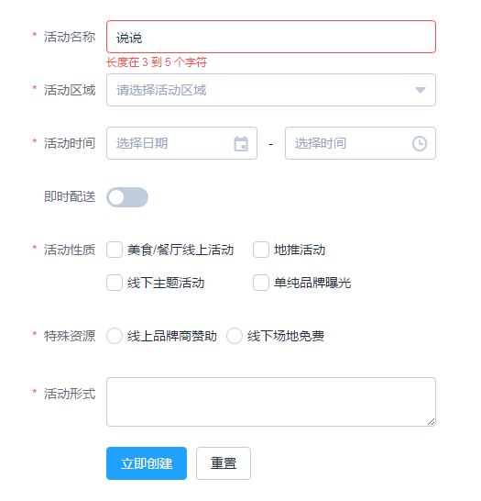

13、Rate 评分

基本用法：



辅助文字：

C:\Users\admin\AppData\Local\Temp\DB88.tmp.png

#### Data数据

1. Table 表格

基本用法：

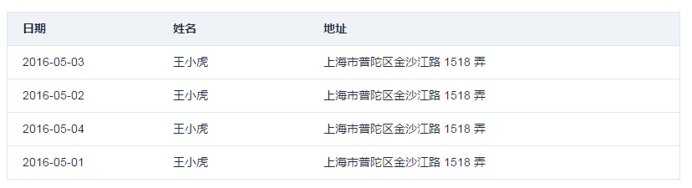

带斑马纹的表格：

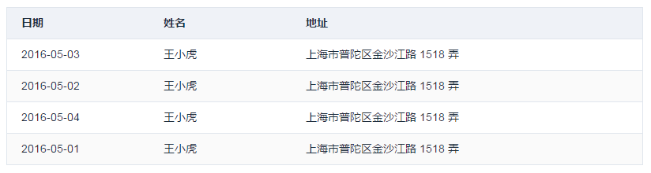

带边框表格：

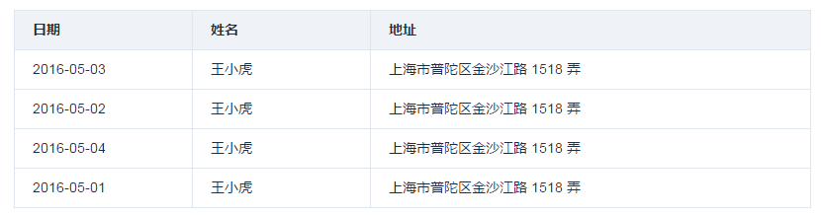

带状态表格：

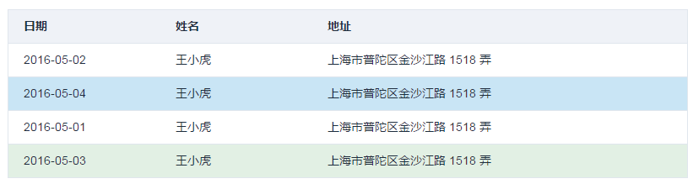

固定表头：

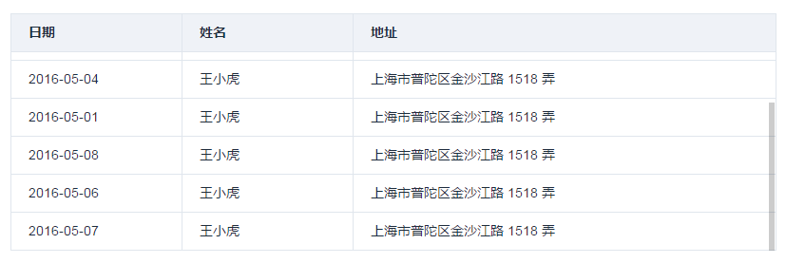

固定列：

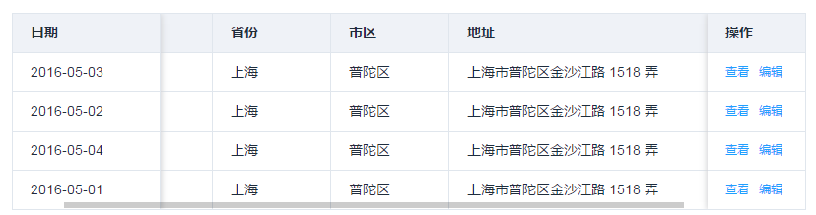

带固定列和表头：

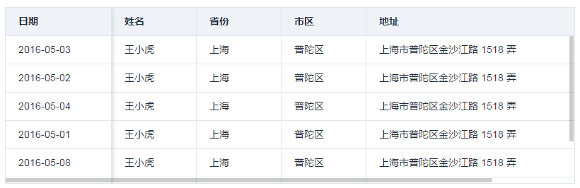

多选：

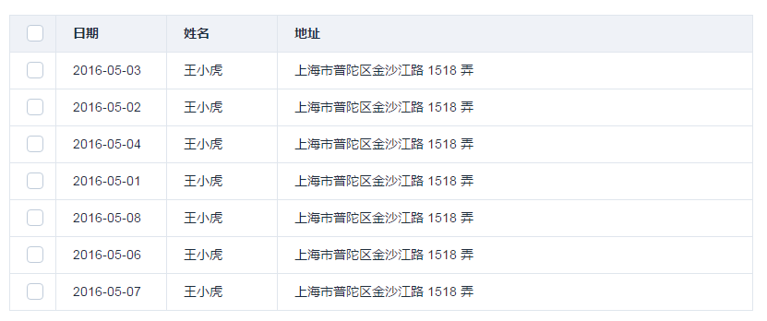

排序：

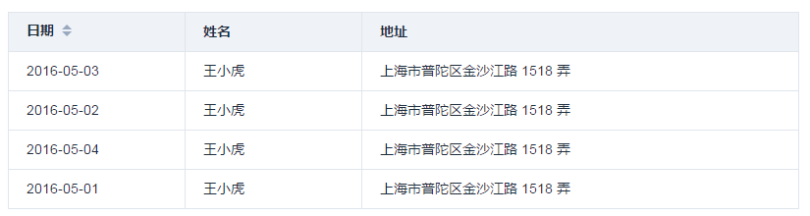

筛选：

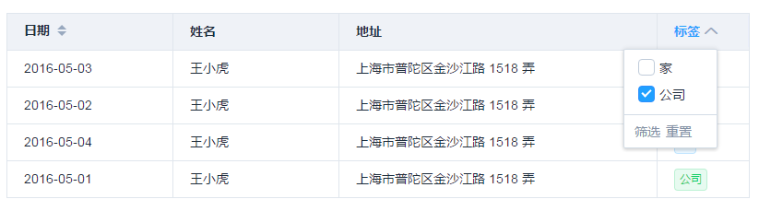

1. Tag 标签

基础用法：

C:\Users\admin\AppData\Local\Temp\46E3.tmp.png

可移除标签：

C:\Users\admin\AppData\Local\Temp\8A3B.tmp.png

1. Progress 进度条

线性进度条：

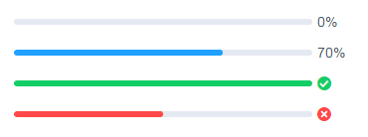

百分比内显：

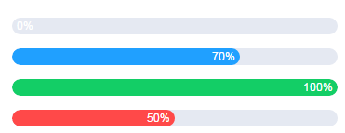

环形进度条：

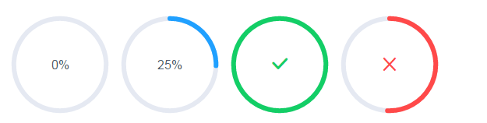

1. Tree 树形控件

基本用法：

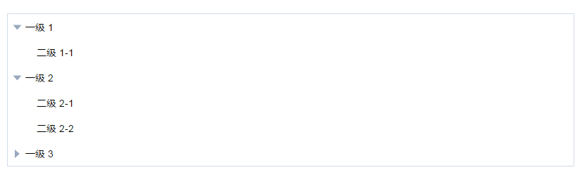

可选择：

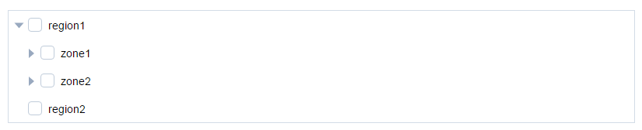

1. Pagination 分页

基础用法：

C:\Users\admin\AppData\Local\Temp\4A1C.tmp.png

小型分页：

C:\Users\admin\AppData\Local\Temp\FB34.tmp.png

附加功能：显示总页数

C:\Users\admin\AppData\Local\Temp\ABA0.tmp.png

1. Badge 标记

C:\Users\admin\AppData\Local\Temp\8A3D.tmp.png

#### Notice 消息框

1. Alert 警告

基本用法：

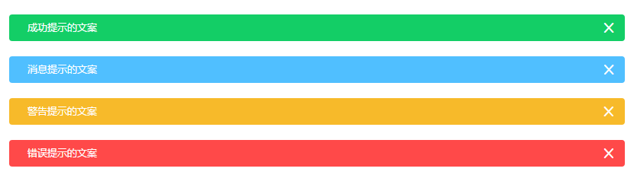

1. Loading 加载

区域加载：



整页遮罩加载：

1. Message 消息提示

C:\Users\admin\AppData\Local\Temp\D2B8.tmp.png



1. Message Box 弹框



1. Notification 通知

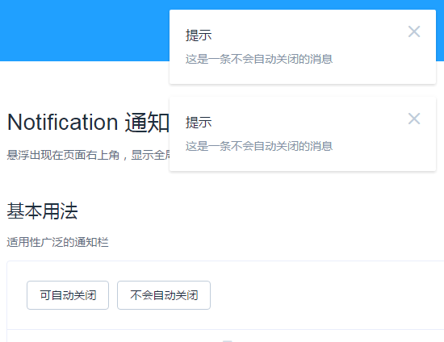

#### NAV导航

* + - 1. NavMenu 导航菜单



* + - 1. Tabs 标签页



* + - 1. Breadcrumb 面包屑

C:\Users\admin\AppData\Local\Temp\9278.tmp.png

* + - 1. Dropdown 下拉菜单

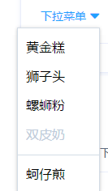

* + - 1. Steps 步骤

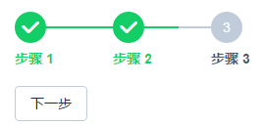

#### 其他

* + - 1. Dialog 对话框

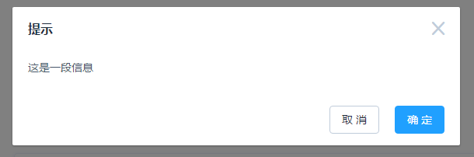

* + - 1. Tooltip 文字提示

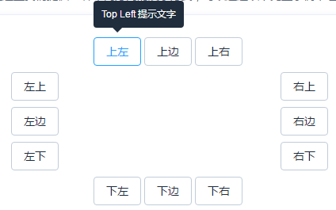

* + - 1. Popover 弹出框

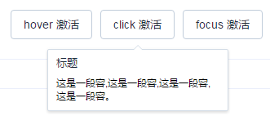

* + - 1. Card 卡片

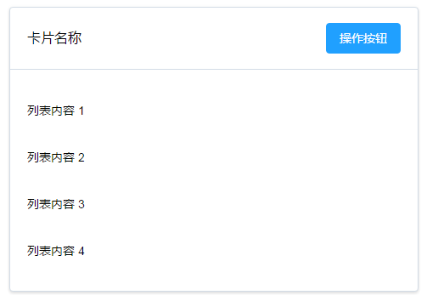

### 移动端UI框架

结构图：

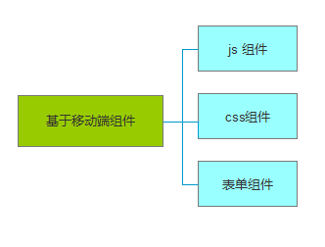

#### 配置文件：新建项目，项目结构为

|- src/ --------------------- 项目源代码

|- App.vue

|- main.js -------------- 入口文件

|- .babelrc ----------------- babel 配置文件

|- index.html --------------- HTML 模板

|- package.json ------------- npm 配置文件

|- README.md ---------------- 项目帮助文档

|- webpack.config.json ------ webpack 配置文件

#### Js 组件

##### Toast：

简短的消息提示框，支持自定义位置、持续时间和样式。

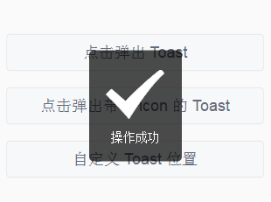

##### Indicator:

加载提示框，支持自定义文本和加载图标。

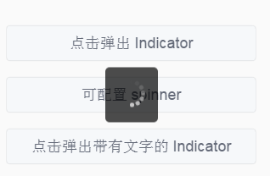

##### Loadmore

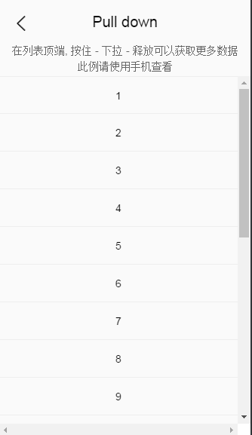

##### Infinite scroll

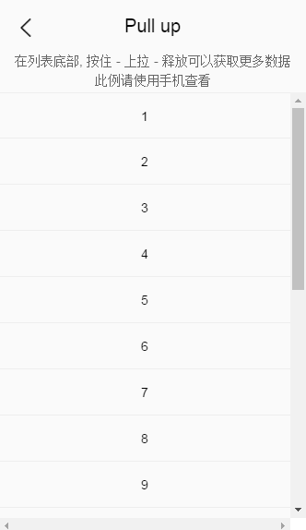

##### Message box

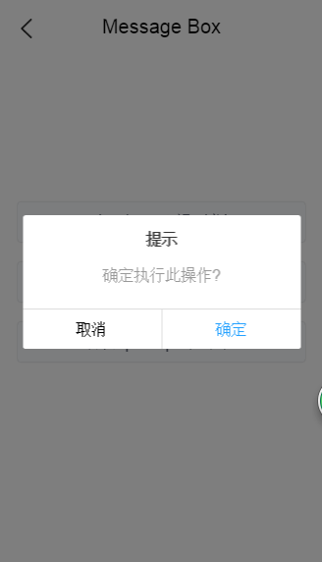

##### Action sheet

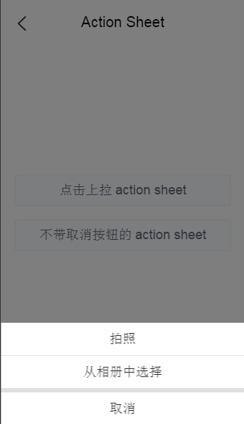

##### Popup

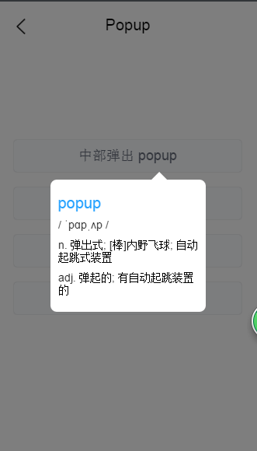

##### Swipe

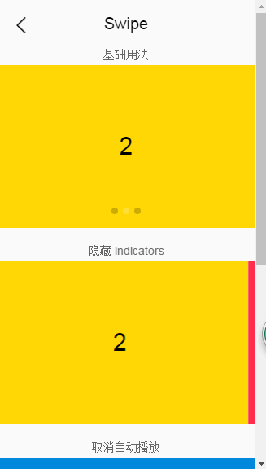

##### Lazy load

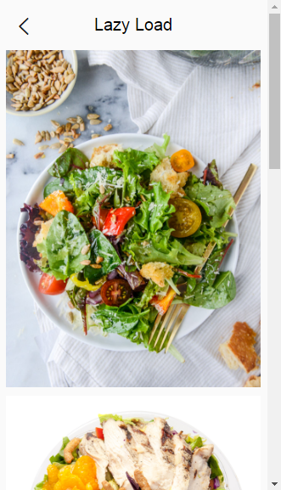

##### Range

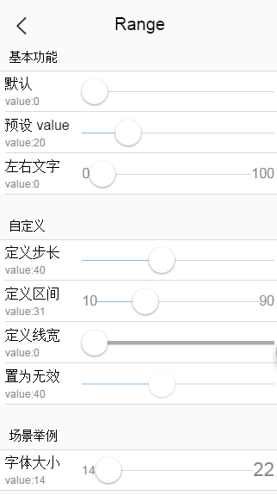

##### Progress

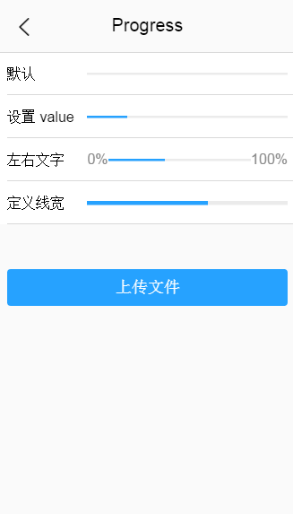

##### Picker

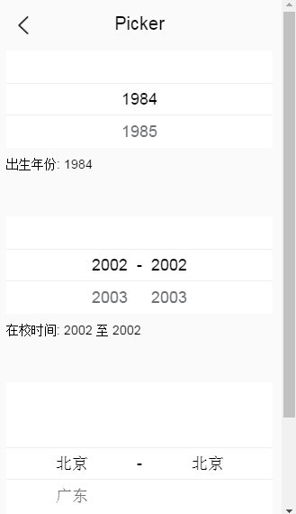

##### Datetime Picker

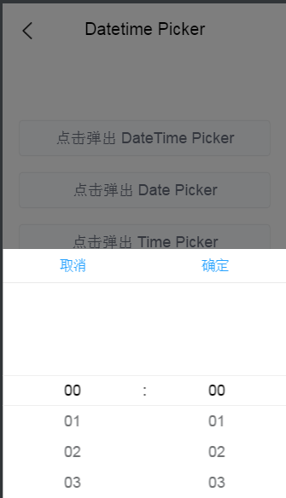

##### Index List

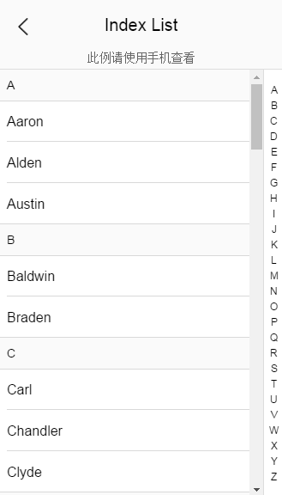

##### Palette Button (2.0)

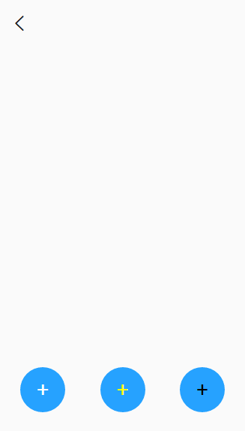

#### css组件

##### Header

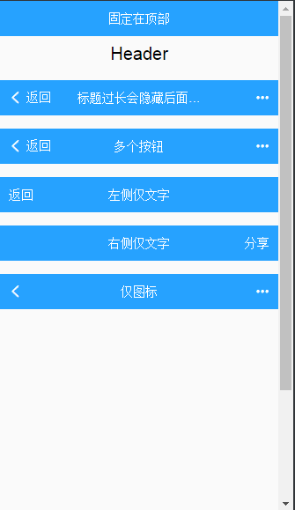

##### Tabbar

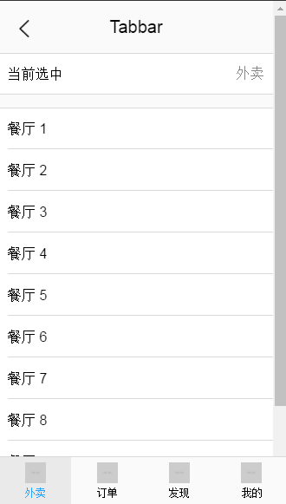

##### Navbar

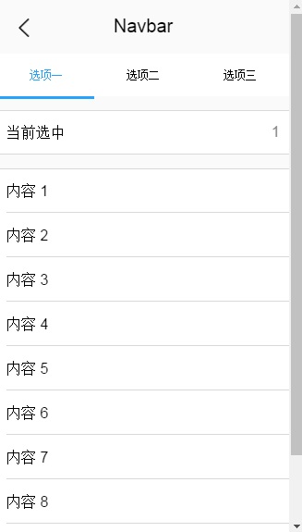

##### Button

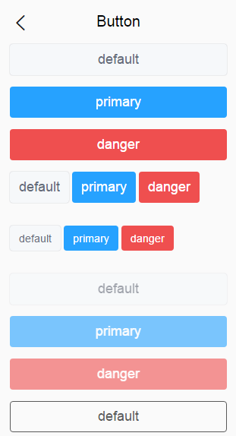

##### Cell

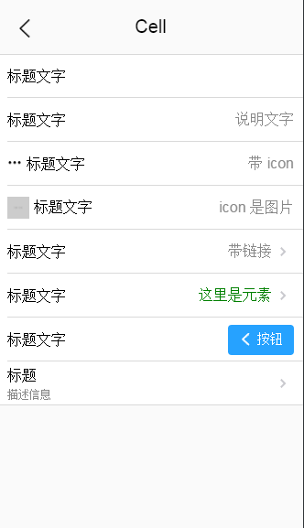

##### Cell Swipe

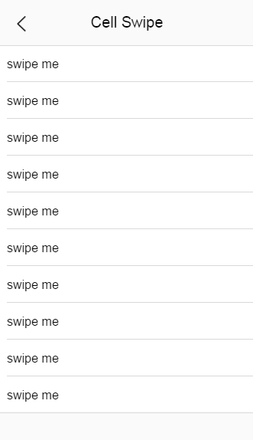

##### Spinner

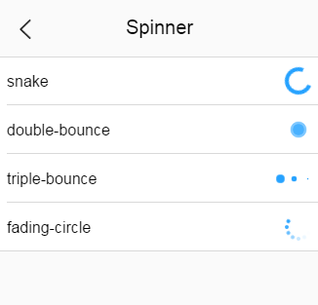

##### TabContainer

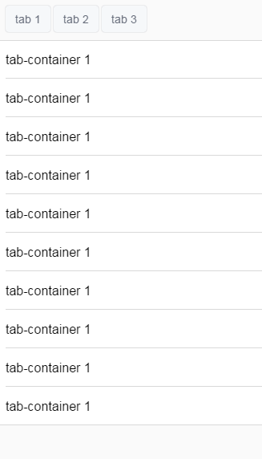

##### Search

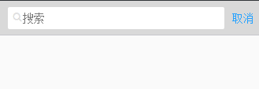

#### Form组件

##### Switch

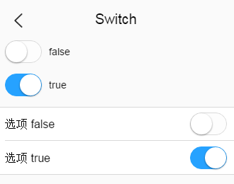

##### Checklist

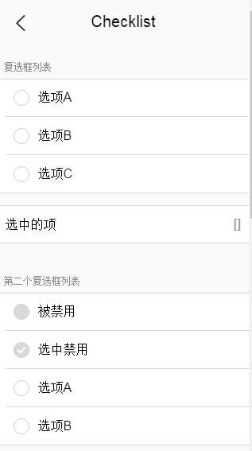

##### Radio

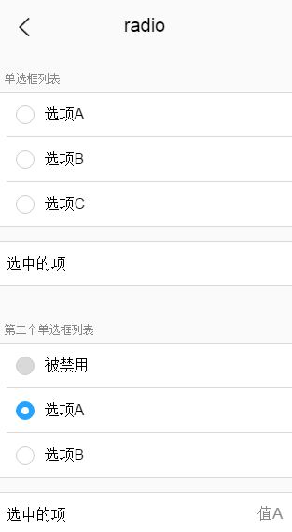

##### Field

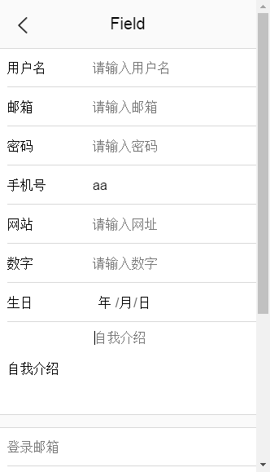

##### Badge

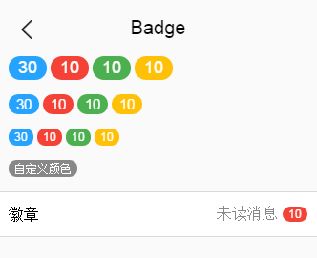

## 参考文献

amaze UI:<http://amazeui.org/getting-started>

ZUI: <http://easysoft.github.io/>

MUI: <http://www.dcloud.io/mui.html>

重置样式表：<http://necolas.github.io/normalize.css/>

后台UI：<http://element.eleme.io/>

Vue mui: <http://mui.yaobieting.com/docs/index.html>

Cooking: <http://cookingjs.github.io/zh-cn/intro.html>